Entrainez votre IA à reconnaître des images

**Objectifs :**

|  |  |  |
| --- | --- | --- |
|  | **Entrainement IA** | **Entraînez et expérimentez** des modèles d’IA, et **visualisez des zones d’interaction** qui permettent à l’IA de prendre sa décision. |
|  | **Réseau de neurones** | Explorez **la structure et le fonctionnement du réseau de neurones** des modèles entraînés pour « ouvrir la boîte noire ». |

**Sommaire :**

**Partie 1 :** Découvrir la plateforme Vittascience : entrainer une IA à reconnaître des images.

**Partie 2 :** Comprendre la démarche de l’IA avec le jeu de Pierre Feuille-ciseaux

**Partie 3 :** Création de données, reconnaitre un quadrilatère, entrainer une IA

**Partie 4 :** Exploiter les résultats de l’IA, observer le réseau de neurones, la zone d’influence.

****Partie 1 : Présentation de la plateforme

Se connecter au site **Vittascience IA** et sélectionner « **reconnaitre des images** » :

* 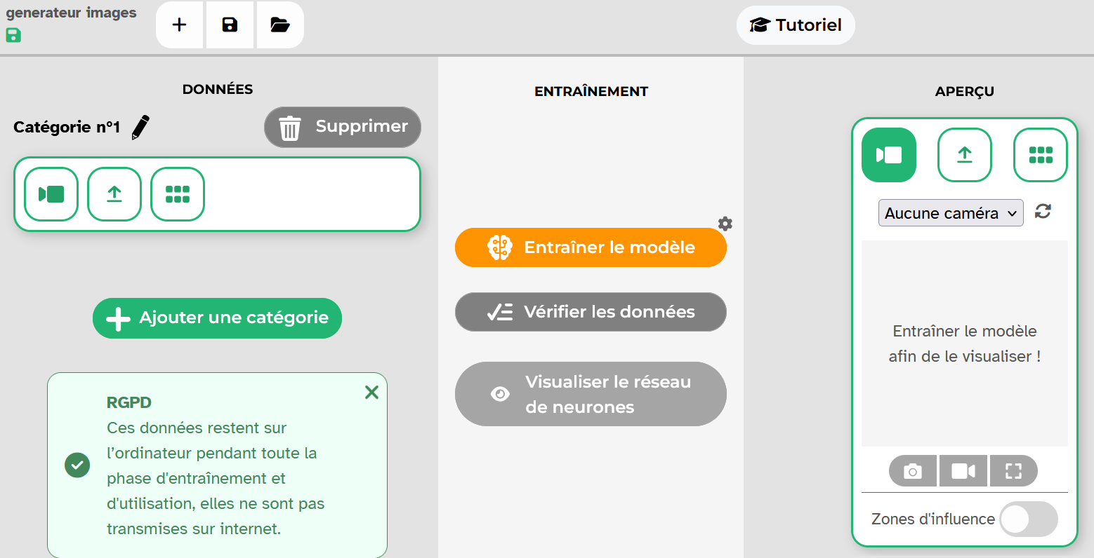 <https://fr.vittascience.com/ia/>

Observer les 3 colonnes.

**Zone d’enregistrement des données**

**Zone d’entrainement**

**Zone pour tester le modèle et comprendre son fonctionnement**

Partie 2 : l’exemple du jeu Pierre-Feuille-Ciseaux

Voici la présentation du jeu Pierre Feuille Ciseaux avec l’IA de Vittascience.

Pour le moment, regarder les vidéos pour comprendre le fonctionnement de classification entre plusieurs catégories des images. *On ne vous demande pas de créer ses catégories*.

**Etape 1 : Comment entrainer une IA à reconnaître des images ?**

Rentrer les données en téléchargeant des images et entrainer votre IA à reconnaitre les 3 catégories : Pierre – Feuille - Ciseaux.

* Voir la vidéo : <https://www.youtube.com/watch?v=EDtvcOl_PhA>

**Etape 2 : Qu’est ce qu’un réseau de neurones ?**

Visualiser le réseau de neurones du projet Pierre-feuille-ciseaux.

* Voir la vidéo : <https://www.youtube.com/watch?v=LWr9RS0y6r4>

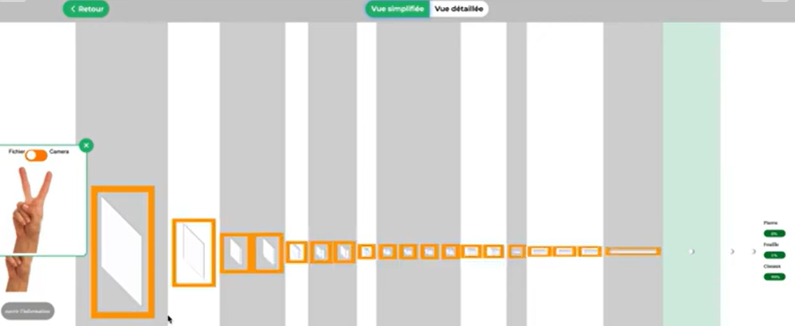

**Vue simplifiée**

**Réseau de neurones. Boite noire qui décrit les étapes qui permettent à l’IA de fonctionner**

**Résultat de l’IA**

**Image analysée**

**La vue simplifiée permet de voir le réseau de neurones d’un point de vue schématique.**

**On observe que la taille des couches au centre évolue : au début, les images sont grandes et peu nombreuses, puis deviennent vers la droite de plus en plus petites et plus nombreuses.**

**Vue détaillée du réseau de neurones**

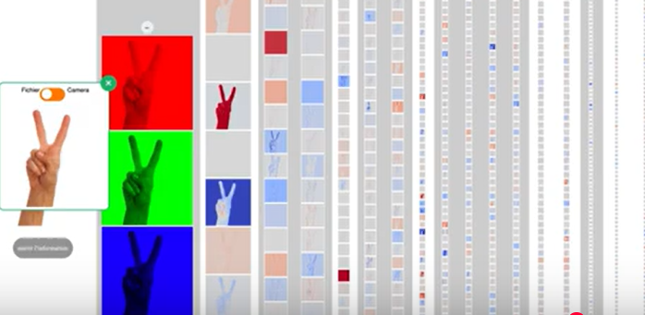

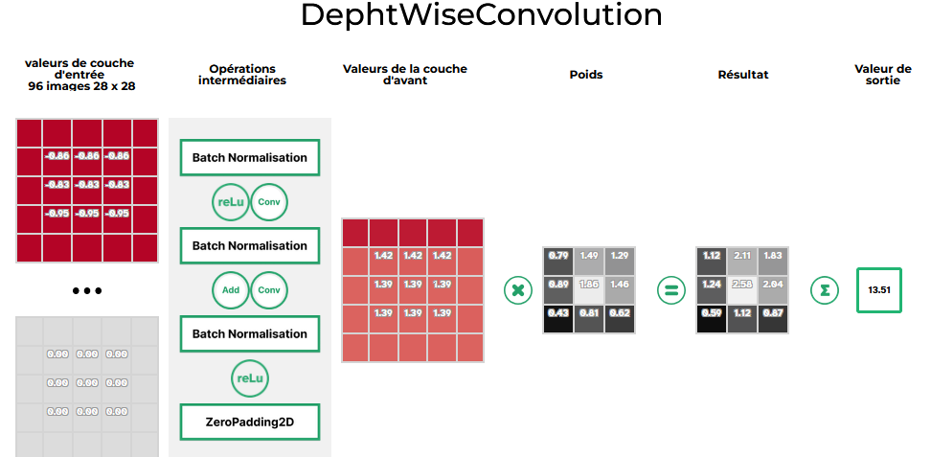

**Etape 3 : Programme pour jouer à pierre – feuille - ciseau**

* Ecrire le programme qui permet de jouer à 2 à pierre – feuille - ciseau
* Voir la vidéo : interface Adacraft (Scratch) : <https://www.youtube.com/watch?v=pnXHdTjZOak>



**Calculs de**

**convolution**

**Vues de chaque neurones**

**Nombres de neurones**

**Chaque neurone a une valeur. On peut visualiser les liens avec la couche précédente.**

**Dans l’onglet « information », on peut obtenir des explications les calculs effectués par l’IA pour les couches de convolution notamment et la couche de sortie.**

**Etape 3 : Programme pour jouer à pierre – feuille - ciseau**

Ecrire le programme qui permet de jouer à 2 à pierre – feuille – ciseaux

* Voir la vidéo : interface Adacraft (Scratch) : <https://www.youtube.com/watch?v=pnXHdTjZOak>

Partie 3 : Reconnaître des quadrilatères

**Rappel** : Voici la classification des quadrilatères

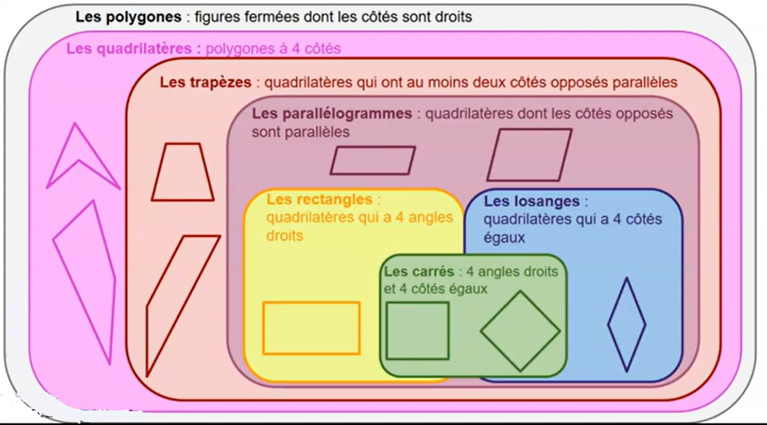

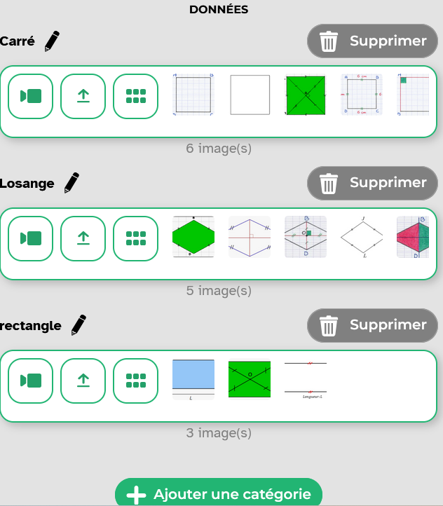

Validation du professeur

|  |
| --- |
| 1. |
| 2. |
| 3. |

**Etape 1 : Enregistrement des catégories**

1. Décrire vos catégories (carrés, trapèzes, autres quadrilatères…)

► + Ajouter une catégorie.

► Renommer les catégories avec le stylo.

**2.** Importer vos images à entraîner

► Enregistrer des images de chaque catégorie sur votre ordinateur

Attention : prenez des images diversifiées, des quadrilatères sur papier uni,

sur papier quadrillé, des figures où les propriétés apparaissent, et dans tous les sens.

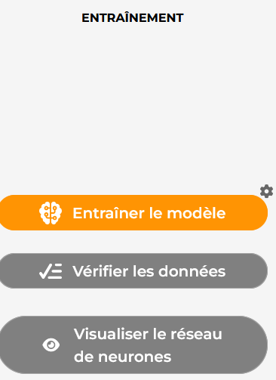► Téléverser des images (Upload images) puis glisser les images préparées.

**Etape 2 : Entrainer le modèle**

1. Cliquer sur ‘’Entraîner le modèle’’ afin de générer le réseau de

neurones .

**Etape 3 : Reconnaitre à quelle famille appartient le quadrilatère**

Validation du professeur

|  |
| --- |
| 4. |
| 5. |
| 6. |
| 7. |
| 8. |

1. Enregistrer une image d’un quadrilatère de chaque catégorie.

Tester la reconnaissance d’images de votre IA.

1. Observer les pourcentages de chaque catégorie pour savoir dans quelle famille l’IA a-t-il classé votre quadrilatère. Que constatez-vous ?

_ _ _ _ _ _ _ _ _ _ _ _ _ _ _ _ _ _ _ _ _ _ _ _ _ _ _ _ _ _ _ _ _ _ _ _ _ _ _ _ _ _ _ _ _ _ _ _ _ _

_ _ _ _ _ _ _ _ _ _ _ _ _ _ _ _ _ _ _ _ _ _ _ _ _ _ _ _ _ _ _ _ _ _ _ _ _ _ _ _ _ _ _ _ _ _ _ _ _ _

1. Etes-vous satisfait du résultat ?

_ _ _ _ _ _ _ _ _ _ _ _ _ _ _ _ _ _ _ _ _ _ _ _ _ _ _ _ _ _ _ _ _ _ _ _ _ _ _ _ _ _ _ _ _ _ _ _ _ _

* Si oui, vous avez bien entrainez votre IA.
* Sinon, rajouter des images de quadrilatère qui semble vous manquer pour une bonne identification. Cliquer sur « Entrainer votre modèle » et recommencer en testant une nouvelle image jusqu’à ce que vous soyez satisfait des résultats.

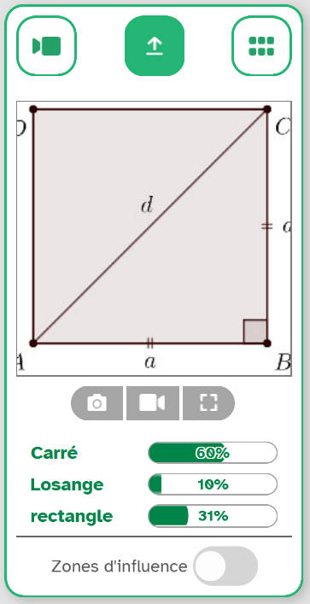

1. Etudier l’image ci-dessous : que constatez-vous ?

_ _ _ _ _ _ _ _ _ _ _ _ _ _ _ _ _ _ _ _ _ _ _ _ _ _ _ _ _ _ _ _ _ _ _ _ _ _ _ _ _ _ _ _ _ _ _ _ _

_ _ _ _ _ _ _ _ _ _ _ _ _ _ _ _ _ _ _ _ _ _ _ _ _ _ _ _ _ _ _ _ _ _ _ _ _ _ _ _ _ _ _ _ _ _ _ _ _ _

1. Quels points de vigilance envers ces IA reconnaissances

d’images peut-on en conclure ?

_ _ _ _ _ _ _ _ _ _ _ _ _ _ _ _ _ _ _ _ _ _ _ _ _ _ _ _ _ _ _ _ _ _ _ _ _ _ _ _ _ _ _ _ _ _ _ _ _ _

_ _ _ _ _ _ _ _ _ _ _ _ _ _ _ _ _ _ _ _ _ _ _ _ _ _ _ _ _ _ _ _ _ _ _ _ _ _ _ _ _ _ _ _ _ _ _ _ _ _

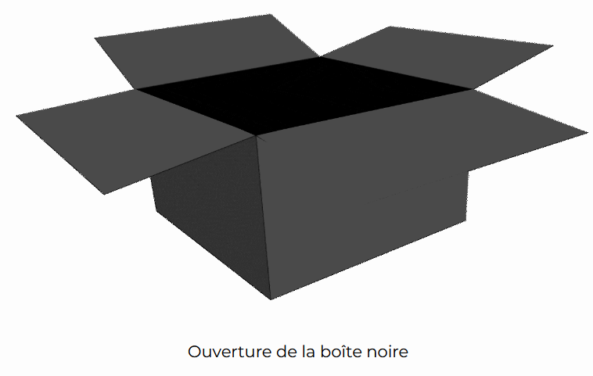Partie 4 : Zone d’influence et réseaux de neurones

Validation du professeur

|  |
| --- |
| 9. |
| 10. |
| 11. |
| 12. |
| **Note :** |

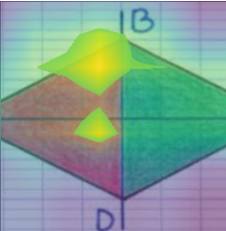**Etape 4 : Visualiser la zone d’influence**

Zone d’influence : zones qui sont les plus déterminantes dans

la prédiction de la catégorie.

1. Quelles sont les zones les plus sombres en général dans l’analyse

de vos images par l’IA ?

_ _ _ _ _ _ _ _ _ _ _ _ _ _ _ _ _ _ _ _ _ _ _ _ _ _ _ _ _ _ _ _ _ _ _ _ _ _ _ _ _ _ _ _ _ _ _ _ _ _

_ _ _ _ _ _ _ _ _ _ _ _ _ _ _ _ _ _ _ _ _ _ _ _ _ _ _ _ _ _ _ _ _ _ _ _ _ _ _ _ _ _ _ _ _ _ _ _ _ _

**Etape 5 : Visualiser le réseau de neurones**

Il est possible de visualiser le réseau de neurones mis en action pour la prédiction proposée (sa décomposition par couche) en cliquant sur

1. Combien y’ a-t-il de neurones pour reconnaître une image ? Donner un ordre de grandeur.

_ _ _ _ _ _ _ _ _ _ _ _ _ _ _ _ _ _ _ _ _ _ _ _ _ _ _ _ _ _ _ _ _ _ _ _ _ _ _ _ _ _ _ _ _ _ _ _ _ _

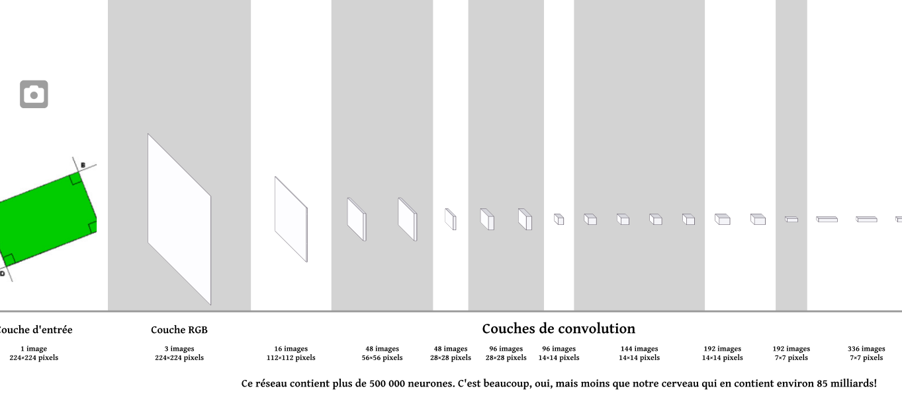

1. Décrire les colonnes du schéma de neurones (vue simplifiée).

_ _ _ _ _ _ _ _ _ _ _ _ _ _ _ _ _ _ _ _ _ _ _ _ _ _ _ _ _ _ _ _ _ _ _ _ _ _ _ _ _ _ _ _ _ _ _ _ _ _

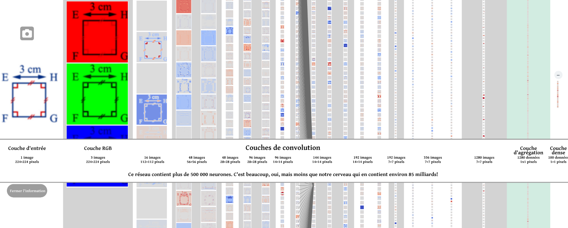_ _ _ _ _ _ _ _ _ _ _ _ _ _ _ _ _ _ _ _ _ _ _ _ _ _ _ _ _ _ _ _ _ _ _ _ _ _ _ _ _ _ _ _ _ _ _ _ _ _

1. Décrire les colonnes du schéma de neurones (vue détaillée).

_ _ _ _ _ _ _ _ _ _ _ _ _ _ _ _ _ _ _ _ _ _ _ _ _ _ _ _ _ _ _ _ _ _ _ _ _ _ _ _ _ _ _ _ _ _ _ _ _ _

_ _ _ _ _ _ _ _ _ _ _ _ _ _ _ _ _ _ _ _ _ _ _ _ _ _ _ _ _ _ _ _ _ _ _ _ _ _ _ _ _ _ _ _ _ _ _ _ _ _

Fin